Гуманитарный проект: «Диалог поколений»

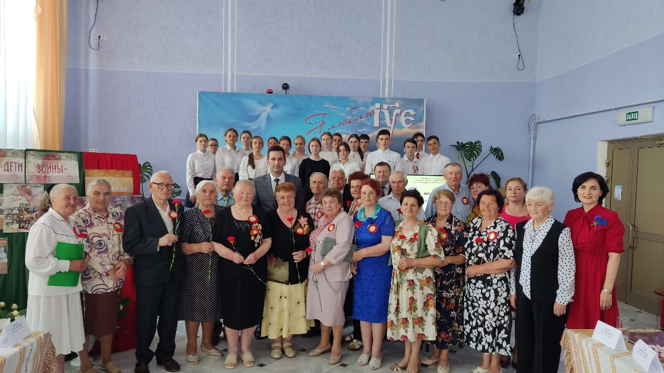

1.Наименование проекта: «Диалог поколений».
2. Срок реализации проекта: 12 месяцев.
3. Организация-заявитель, предлагающая проект: государственное учреждение «Территориальный центр социального обслуживания населения Ивьевского района», г. Ивье, Гродненская область (далее – ТЦСОН)
4. Цель проекта:
- усиление патриотического воспитания, формирования гражданской позиции у подрастающего поколения, уважение к людям старшего возраста и сохранение преемственности поколений.
5. Задачи, планируемые к выполнению в рамках реализации проекта:
- оказание помощи пожилых людей в формировании у молодёжи высокого патриотического сознания, возвышенного чувства верности к своему Отечеству, готовности к выполнению гражданского долга, важнейших конституционных обязанностей по защите интересов Родины путём организации совместной деятельности пожилых и молодых;
- содействие развитию творческого потенциала у молодёжи;
- предоставление возможности пожилым людям поделиться своими знаниями, талантами и умением жить с оптимизмом.
6. Целевая группа: пожилые граждане и учащиеся образовательных учреждений района.
7. Краткое описание мероприятий в рамках проекта:
- проведение совместных классных часов, бесед, утренников, уроков мужества, уроков добра, конкурсов, военно-патриотической песни;
- организация шефства над участниками ВОВ, узниками, над закрепленными памятниками и захоронениями на территории Ивьевского района;
- проведение конкурсов среди учащихся на лучший реферат, сочинение, рассказ, стихотворение по гражданской и патриотической тематике;
- организация показа и совместное обсуждение научно-популярных, документальных и художественных фильмов на военно-патриотические темы;
- проведение встреч с ветеранами ВОВ, узниками, ветеранами локальных войн;
- организация походов и поездок по родному краю, по боевым и историческим местам;
- посещение музеев, выставок;
- проведение акций: «Ветераны живут рядом», «Свеча памяти», «От поколения к поколению», «От сердца к сердцу», «Салют Победе»;
- публикации материалов проекта в СМИ, интернет-сообществах, на сайтах Ивьевского РИК и Комитета по труду, занятости и социальной защите Гродненского областного исполнительного комитета;
- апробация новых форм и методов деятельности патриотического и нравственного воспитания школьников с участием пожилых людей.
8. Общий объем финансирования (в долларах США): 4500
Источник финансирования | Объем финансирования  (в долларах США)
Средства донора | 4000
Софинансирование | 500
8. Место реализации проекта (область/район, город): Гродненская область, Ивьевский район, г.Ивье
9. Контактное лицо: инициалы, фамилия, должность, телефон, адрес электронной почты; директор ТЦСОН Кристина Трофимчик, 8 (01595) 6 75 59, Email: gutcson@mail.ru

Humanitarian project: "Dialogue of generations"

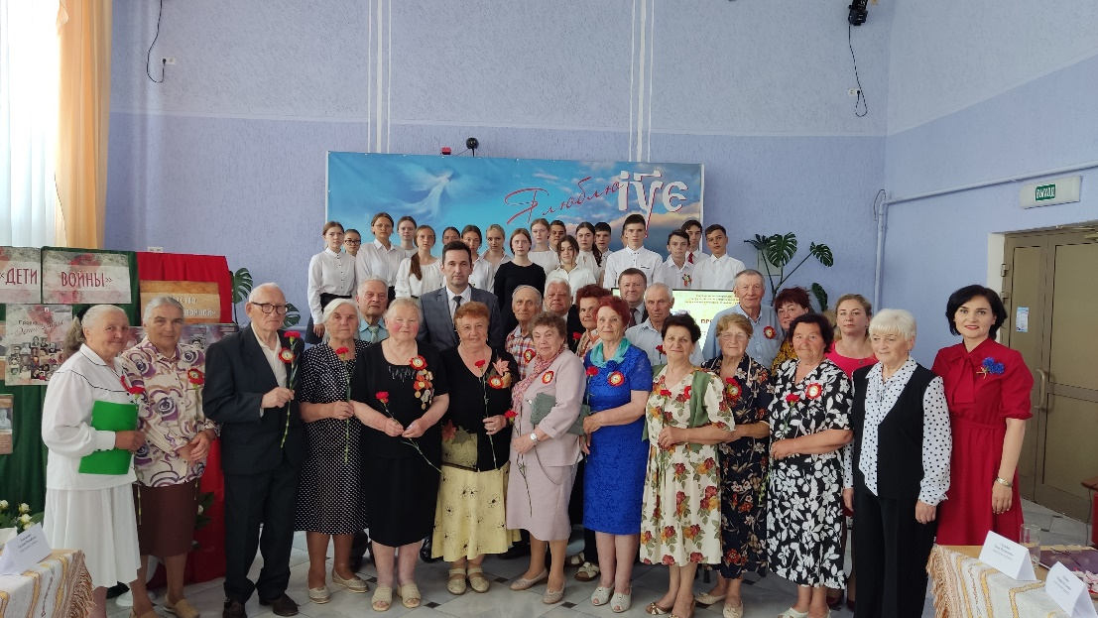

1. Project name: «Dialogue of generations».
2. Project implementation period: 12 months.
3. The applicant organization proposing the project: state institution "Territorial Center for Social Services for the Population of Ivye District", town Ivye, Grodno Region.
4. Project goal:
- strengthening of patriotic education, the formation of a civic position among the younger generation, respect for older people and the preservation of the continuity of generations.
5. Tasks planned for implementation within the framework of the project:
- rendering assistance to older people in the formation of a high patriotic consciousness among young people, a lofty sense of loyalty to their Motherland, readiness to fulfill their civic duty, the most important constitutional obligations to protect the interests of the Motherland by organizing joint activities of the elderly and young;
- promoting the development of creative potential among youth;
- empowering older people to share their knowledge, talents and ability to live with optimism.
6. Target group: the elderly and students of educational institutions of the district.
7. Brief description of project activities:
- conducting joint class activities, conversations, matinees, lessons of courage, lessons of goodness, competitions of military-patriotic songs;
- organization of patronage over the participants of the Great Patriotic War, young prisoners of the War, over the fixed monuments and burials on the territory of Ivye district;
- conducting competitions among students for the best essay, story, poem on civil and patriotic topics;
- organization of screening and joint discussion of popular science, documentary and feature films on military-patriotic topics;
- holding meetings with veterans of the Great Patriotic War, young prisoners of the War, veterans of local wars;
- organization of trips around the native land, visiting military and historical places;
- visiting museums, exhibitions;
- holding actions: “Veterans live nearby”, “Candle of memory”, “From generation to generation, from heart to heart”, “Salute to Victory”;
- publication of project materials in the media, Internet communities, on the websites of the Ivye district executive committee and the Committee on Labour, Employment and Social Protection of the Grodno Regional Executive Committee;
- approbation of new forms and methods of patriotic and moral education of schoolchildren with the participation of older people.
8. Total funding (in USD):4500
Source of financing | Funding volume  (in USD)
Donor funds | 4000
Co-financing | 500
8. Place of project implementation (region / district, city): Grodno region, Ivye district, Ivye.
9. Contact person: initials, surname, position, phone number, email address; Director of the state institution "Territorial Center for Social Services for the Population of Ivye District" Kristina Trofimchik, 8 (01595) 6 75 59,
Email: gutcson@mail.ru

